Activité n°3 : Mesure de la vitesse de propagation du son.

Capacités exigibles :
- Mesurer la vitesse d’un signal sonore.
- Citer une valeur approchée de la vitesse de propagation d’un signal sonore dans l’air et la comparer à d’autres valeurs de vitesses couramment rencontrées.

CONTEXTE DU SUJET
Par temps orageux, Chloé et son frère Matthieu observent, depuis leur maison, des éclairs. Chloé explique à son frère que, compte tenu de la vitesse de propagation du son dans l’air, s’il veut avoir une idée de la distance approximative qui le sépare de l’endroit où tombe un éclair, il lui suffit de compter le nombre de secondes qui s’écoulent entre l’instant où il aperçoit l’éclair et le moment où il entend le grondement du tonnerre, puis de diviser ce nombre de secondes par 3 pour obtenir cette distance approchée, exprimée en km.
Comment pourrait-on mesurer la vitesse de propagation du son dans l’air ?

DOCUMENTS MIS À DISPOSITION

Document 1 : Rôle d’un microphone  Un microphone convertit un signal sonore en une tension électrique. | Document 4 : Comment mesurer une durée sur un oscilloscope ?  - Compter horizontalement le nombre de divisions correspondant à la durée à mesurer. Une division (div) est un carré.  - Calculer la durée en tenant compte de la sensibilité horizontale (aussi appelée balayage). La sensibilité horizontale s’exprime généralement en s/div, ms/div ou μs/div.  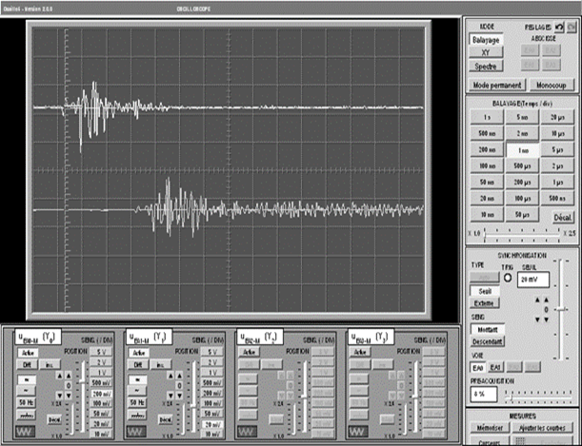  Remarque : On peut aussi activer des curseurs de mesure, en faisant un clic droit avec la souris lorsque le pointeur de celle-ci est positionné sur l’oscillogramme. En déplaçant ensuite convenablement les curseurs, on peut lire directement la durée recherchée.
Document 2 : Logiciel Oscillo 5
Logiciel qui, associé à une interface Sysam, permet de « transformer » un ordinateur en un oscilloscope numérique.

Un oscilloscope permet de visualiser l’évolution de tensions électriques au cours du temps.

Document 3 : Comment visualiser la tension électrique aux bornes d’un dipôle en utilisant une interface et Oscillo 5 ?
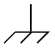
En reliant, à l’aide d’un câble électrique, une des bornes du dipôle à une entrée analogique de l’interface (EA0 par exemple) et l’autre borne à une masse, représentée par le symbole

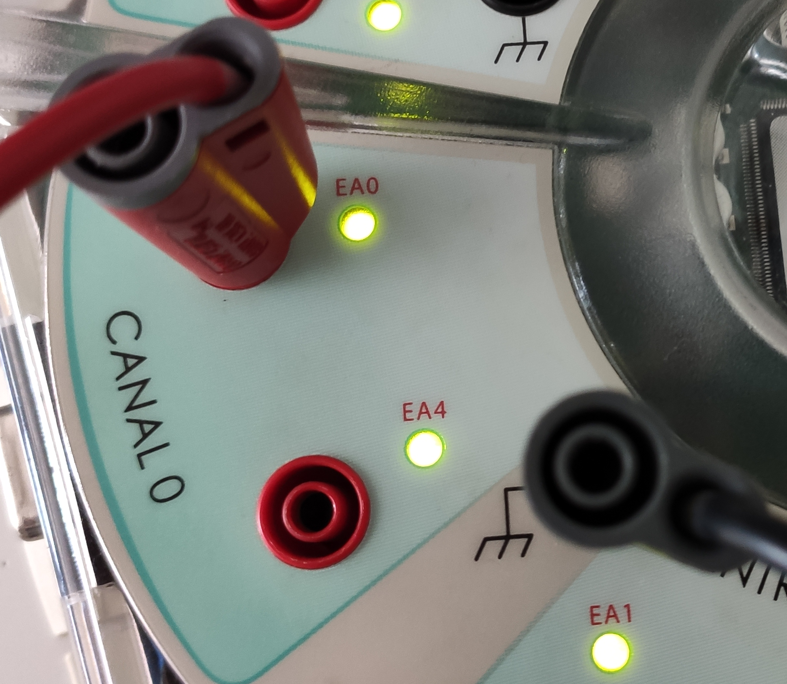

MATÉRIEL MIS À DISPOSITION DU CANDIDAT

- 2 microphones
- 2 potences munies de noix et pinces
- 1 mètre-ruban
- 1 interface d’acquisition Sysam
- 1 ordinateur muni du logiciel Oscillo 5
- 2 cales en bois permettant de créer un son bref

TRAVAIL A EFFECTUER

- Analyser – Raisonner (durée conseillée : 20 min)
Proposer un protocole expérimental permettant de déterminer la vitesse de propagation du son dans l’air. Le protocole peut être accompagné d’un schéma.

APPEL N°1 | Appeler le professeur pour lui présenter le protocole expérimental  ou en cas de difficultés.

- Réaliser (durée conseillée : 30 min)
Réaliser le protocole proposé, puis calculer la vitesse de propagation du son dans l’air.

APPEL N°2 | Appeler le professeur pour lui montrer le résultat des mesures et calculs,  ou en cas de difficultés.

III. Valider (durée conseillée : 10 min)
Expliquer soigneusement pourquoi il est en effet possible de déterminer la distance approchée entre un éclair et une personne en appliquant la méthode décrite par Chloé.

Ce qu’il faut retenir : Vitesse de propagation du son dans l’air

Dans les conditions usuelles, la valeur approchée de la vitesse de propagation du son dans l’air est de ……………

À titre de comparaison :
v (TGV) = 320 km.h⁻¹ = 88,9 m.s⁻¹
v (avion de ligne) = 900 km.h⁻¹ = 250 m.s⁻¹
v (lumière dans l’air) = 3,00 x 10⁸ m.s⁻¹

La vitesse de propagation du son dans l’air est beaucoup plus faible que la vitesse de propagation de la lumière dans l’air, mais elle est plus grande que les valeurs des vitesses des véhicules usuels se déplaçant sur Terre.

